**Пластик обладает рядом преимуществ, которые позволили ему занять достойное место в списке стоматологических материалов:**

– простота обработки;

– дешевизна;

– безопасность для человека.

[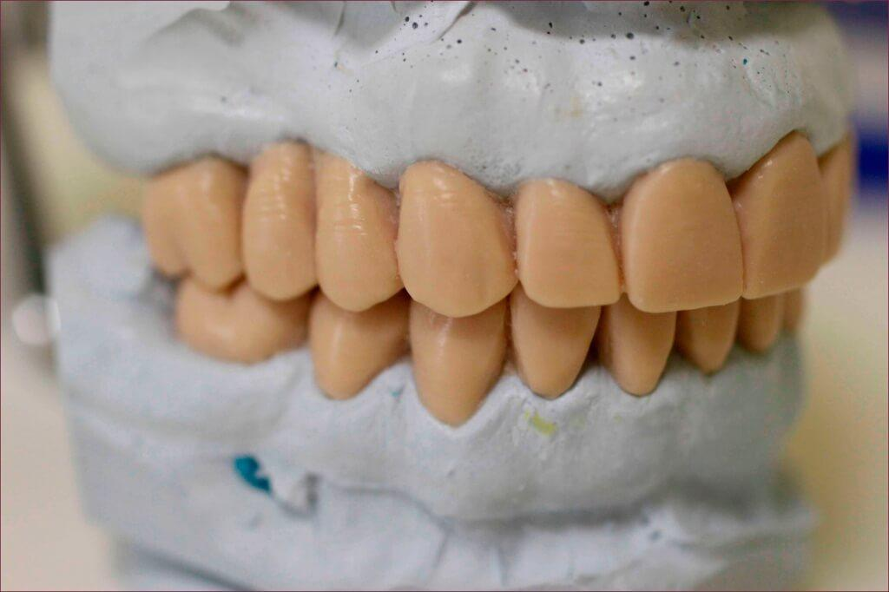](https://ortos.biz/wp-content/uploads/2020/08/lab-etap-izgotov-plas-koronki-2.jpg)

Однако, готовая реставрация редко служит более пары лет, особенно если не соблюдаются условия применения. Рассмотрим основные особенности и характеристики материала.

**Специфика использования**

При хорошем уходе пластик может продержаться до 5 лет, но обычно расчетное время составляет не более полугода. Этого периода хватает для создания большинства постоянных протезов даже для сложных клинических случаев.

[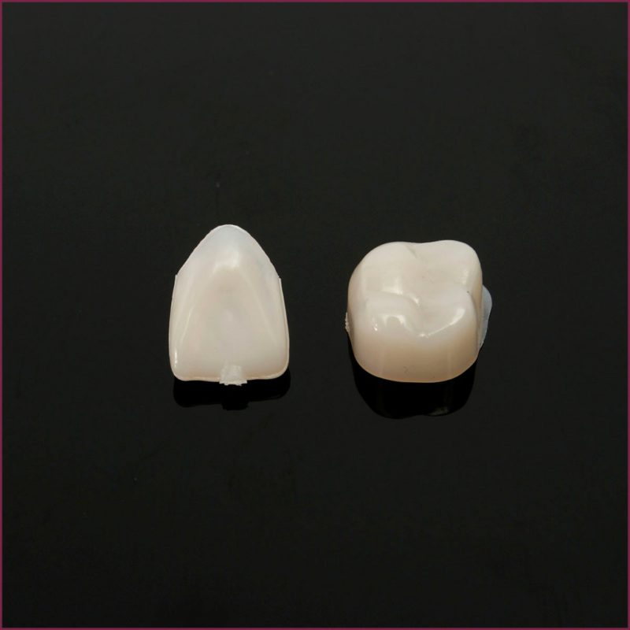](https://ortos.biz/wp-content/uploads/2020/08/lab-etap-izgotov-plas-koronki-3.jpg)

***Перед началом протезирования врач должен убедиться, что у пациента нет недугов, которые не позволят использовать этот материал вообще.***

**К противопоказаниям относится:**

– глубокое резцовое прикрытие или прикус;

– отторжение пластмассы, часто они сопряжены с аллергическими реакциями;

– если коронковая часть восстанавливаемой единицы слишком плоская и низкая;

– когда выявлена подвижность зубов 3-й степени;

– при патологической стираемости;

– когда твердые ткани восстанавливаемой единицы неполноценны.

***В основном полимер применяется для единичных реставраций, мостовидных структур.***

Часто на его основе создаются только отдельные элементы конструкции, переходники, заготовки и модели. Широко распространен материал при создании съемных систем.

[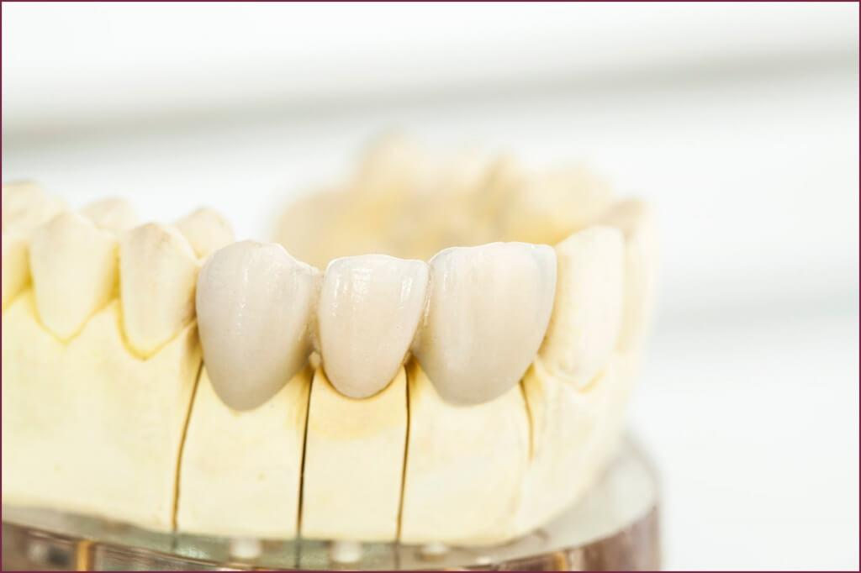](https://ortos.biz/wp-content/uploads/2020/08/lab-etap-izgotov-plas-koronki-4.jpg)

**Ограничения на сферу применения накладывает ряд специфических особенностей пластика:**

– коэффициент износостойкости низок, потому малейшие повреждения накапливаются, компонент растрескивается, ломается;

– пористая структура. Из-за этого поверхность становится удобной для колонизации микроорганизмами, впитываются красящие вещества из пищи и запахи. Цвет из-за этого сильно меняется со временем, могут появляться неприятные запахи при плохом уходе;

– коэффициент термического расширения высок, потому при перепадах температуры размеры заготовки могут сильно меняться, снижается точность реставрации в целом;

– в составе присутствует остаточный мономер, он усиливает эффект отторжения. Часто материал провоцирует аллергические реакции, потому не приживается.

**Этапы изготовления**

Процесс изготовления состоит из чередования клинических и лабораторных этапов. Первые проходят в кабинете стоматолога, обычно при участии пациента, в лаборатории же идет процесс создания конструкции или отдельных ее компонентов.

[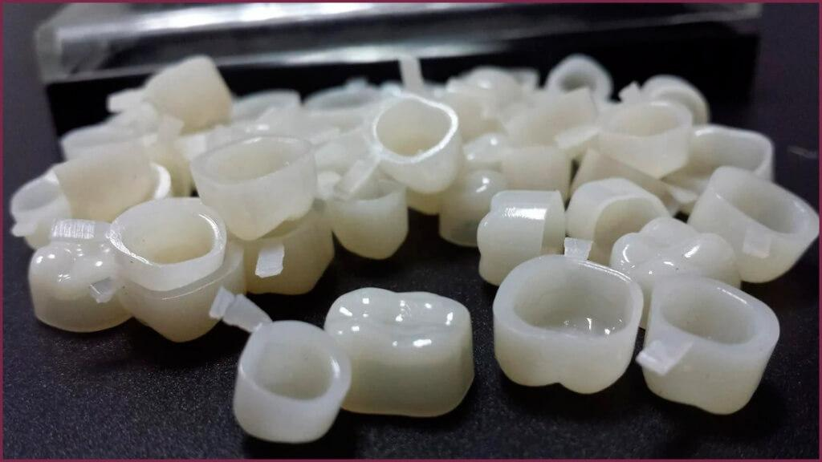](https://ortos.biz/wp-content/uploads/2020/08/lab-etap-izgotov-plas-koronki-5.jpg)

**Шаги выстраиваются следующим образом:**

– клинический №1. Здесь проводится оценка перспектив операции, подбирается метод вмешательства и способ устранения дефектов.

Проводится санация ротовой полости, снимаются оттиски, подбирается оттенок пластика в соответствии с одной из таблиц, опорные пункты препарируются;

– лабораторный №1. Непосредственно изготавливается [временная коронка из пластика](https://ortos.biz/uslugi/);

– клинический №2. В полости рта компоненты припасовываются;

– лабораторный №2. Поверхности шлифуются и полируются до получения необходимой степени гладкости;

– клинический №3. Полностью готовая к эксплуатации коронка устанавливается на цемент.

**Клинический этап №1**

[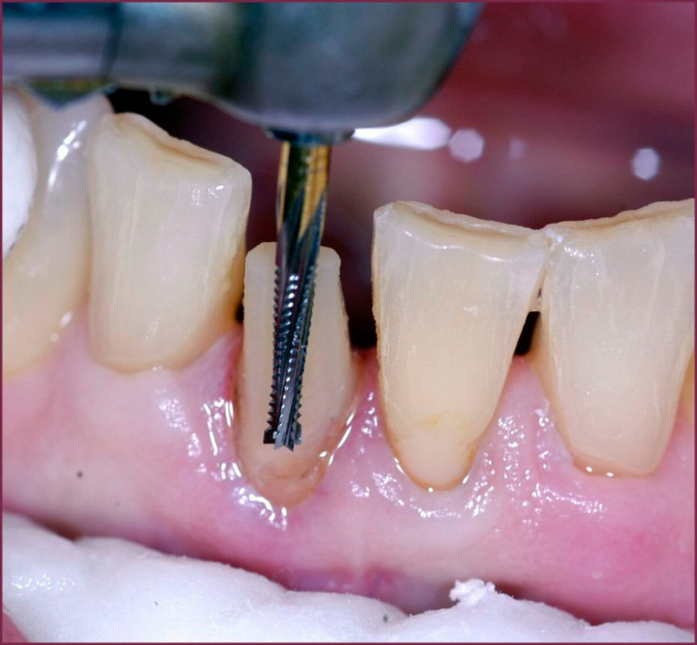](https://ortos.biz/wp-content/uploads/2020/08/lab-etap-izgotov-plas-koronki-6.jpg)

Наиболее ответственным процессом на данном шаге является препарирование единицы.

***Необходимо точно воссоздать опорную поверхность, на которую будет фиксироваться искусственный зуб.***

Так как пластик достаточно хрупкий, оптимальной прочности удается достичь только за счет увеличения толщины стенок. В итоге приходится снимать слой ткани на большую глубину, полностью удаляя эмаль и неминуемо ускоряя процесс разрушения опоры.

**Существует два метода препарирования под пластик:**

– с уступом;

– без уступа.

***Выбор конкретной методики зависит от клинической картины, степени сохранности опоры.***

Если пришеечная область цела, то создается уступ, который позволяет избежать погружения края реставрации в десневой желобок. Так же не используется первый метод, если пришеечный участок поражен кариесом или сильно разрушен.

[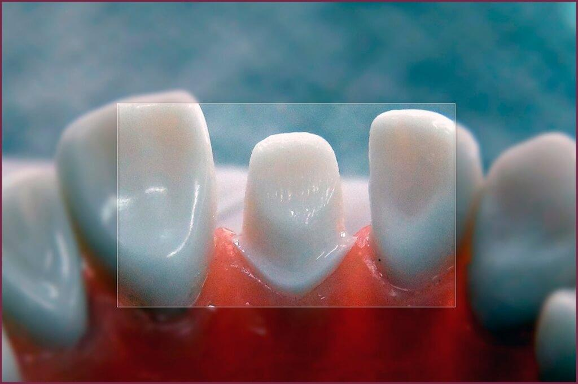](https://ortos.biz/wp-content/uploads/2020/08/lab-etap-izgotov-plas-koronki-7.jpg)

**Специфика препарирования с уступом следующая:**

– начинается процесс с сепарации апроксимальных поверхностей. С каждой стороны снимается до 0,8 мм, образуется конус с уклоном в 3-5 градусов;

– далее алмазными борами удаляется материал на указанную толщину до самой шейки. При этом разобщение с антагонистами составляет 1-1,5 мм, на ту же величину обнижается режущая/жевательная поверхность единицы;

– в пришеечной области создается уступ по периметру, ширина его достигает 1 мм;

– торцовым бором уступ погружается ниже края десны максимум на 0,1 мм. Готовая площадка может быть скругленной или иметь заостренный угол, к оси зуба он должен находится под прямым углом.

[***Изготовление пластмассовой коронки и других типов протезов из РММА***](https://ortos.biz/news/izgotovlenie-koronki-iz-rmma/)

[*Пластмассовые коронки из РММА, их возможноости и характеристики. Рассмотрим метод и специфику их обработки при изготовлении протеза.*](https://ortos.biz/news/izgotovlenie-koronki-iz-rmma/)

**Лабораторный этап №1**

[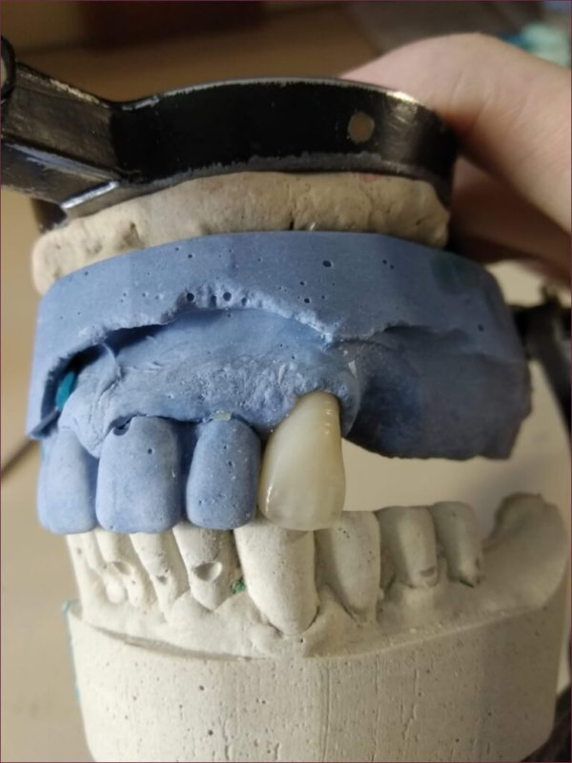](https://ortos.biz/wp-content/uploads/2020/08/lab-etap-izgotov-plas-koronki-8.jpg)

На основе полученных оттисков отливаются гипсовые модели, две. Одна используется для воссоздания анатомической формы обрабатываемой единицы. На модели не создается линия шейки, десневой край срезается до самого глубокого отпечатка в бороздке.

Форма восстанавливается с небольшим запасом по толщине, так как после полимеризации обычно проводится отделка.

***Моделирование осуществляется при помощи белого/желтого воска.***

Если работать с составами ярких цветов, то краситель может попасть в гипс и пластик в дальнейшем.

Восковая композиция коронки срезается с небольшим нахлестом на соседние единицы, под углом. Этот кусочек нужно будет загипсовать в кювете так, чтобы свободным оставался частично режущий край и лингвальная поверхность.

Расположение в кювете – вертикальное.

[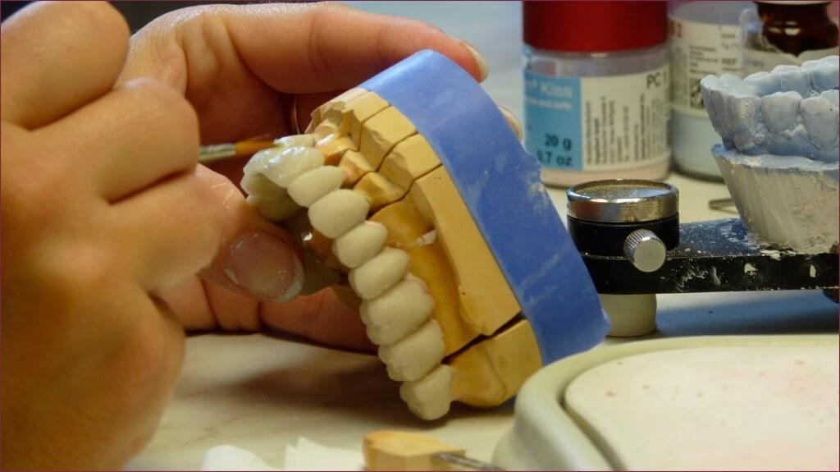](https://ortos.biz/wp-content/uploads/2020/08/lab-etap-izgotov-plas-koronki-9.jpg)

**Этапы гипсовки следующие:**

– после застывания первой половины, поверхность гипса смазывается вазелином. Сверху накрывается второй половинкой кюветы, которая заполняется гипсом;

– половину с застывшим воском погружают в кипящую воду на 10-15 минут, после чего емкость вскрывается;

– остатки воска смываются горячей водой, кювета охлаждается;

– готовый пластик пакуется, проводится контрольная прессовка, после которой выдавленные излишки материала удаляются;

– половинки стягиваются, пластик полимеризуется.

[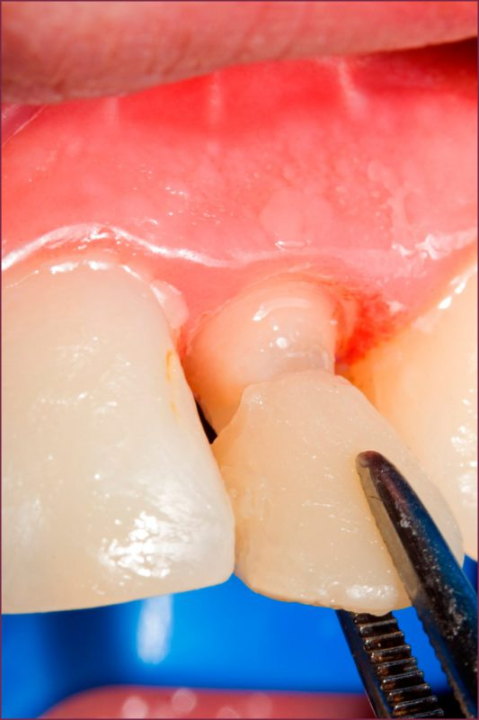](https://ortos.biz/wp-content/uploads/2020/08/lab-etap-izgotov-plas-koronki-10.jpg)

**Клинический этап №2**

Проверяется качество изделия, сначала визуально. Так удается обнаружить такие дефекты, как искажения на внутренней поверхности коронки.

Можно ошибиться и испортить форму на любом этапе создания конструкции, даже при удалении лишнего пластика.

***Край необходимо сделать тоньше, контуры сгладить, чтобы получить полное соответствие рельефу кромки мягких тканей.***

Изделие дезинфицируется и накладывается на опору, не должно быть усилия, ощущения сопротивления. Компонент должен свободно садиться на подготовленное место.

[](https://ortos.biz/wp-content/uploads/2020/08/lab-etap-izgotov-plas-koronki-11.jpg)

Если препятствия есть, то их выявляют путем подкладывания копировальной бумаги между коронкой и посадочным местом. Все выступающие части будут отмечены и их можно сошлифовать.

***В основном в качестве дефектов выступает лишняя пластмасса, заполнившая неровности гипсовой модели.***

Если есть отпечатки изнутри, значит шейка зуба при гравировании оказалась заужена. Лишний материал снимается стальными борами до тех пор, пока не удастся получить идеальное прилегание.

Далее проверяются окклюзионные взаимоотношения, особенно тщательно восстанавливаются межзубные пункты.

[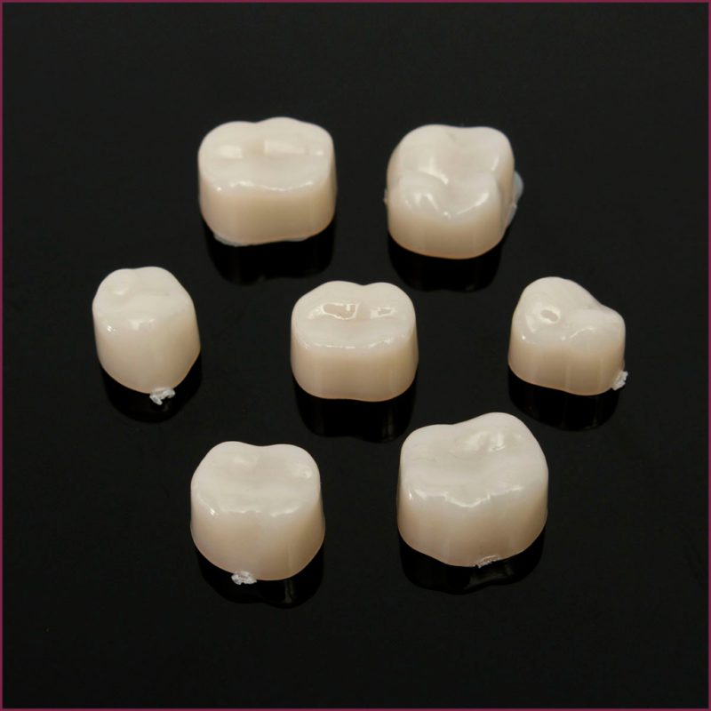](https://ortos.biz/wp-content/uploads/2020/08/lab-etap-izgotov-plas-koronki-12.jpg)

В финале проверяется анатомическая форма коронки, которая воссоздается при помощи корректирующих мероприятий.

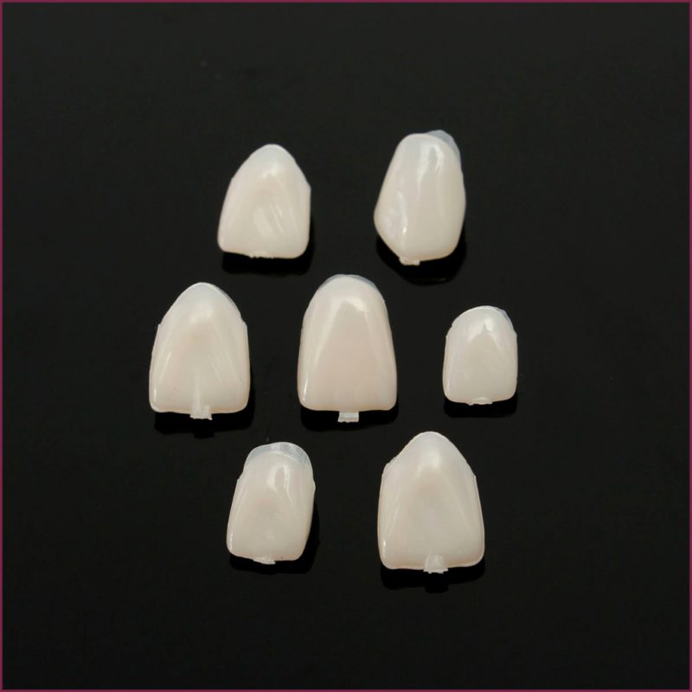

**Лабораторный этап №2**

Шлифовка и полировка поверхности проводится при помощи шлифовального инструмента. Применяются станки с фетровыми дисками, кругами необходимой зернистости, насадки для бормашины со специальными щетками, цилиндрическими и дисковыми наконечниками.

***Для наилучшего результата полировки используются специальные пасты.***

**Клинический этап №3**

В финале изделие фиксируется на цемент, который подбирается в строгом соответствии с цветом реставрации. Так как он частично просвещается, то малейшие отклонения по цвету могут испортить эстетику в общем.